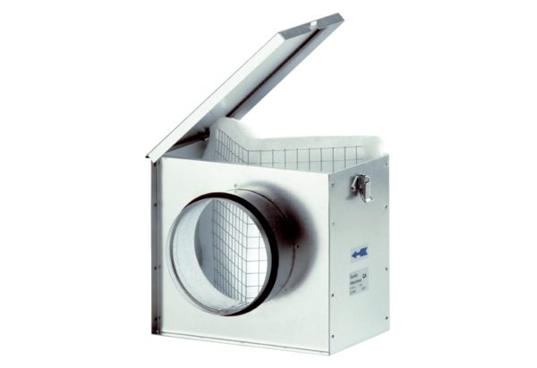Воздушный фильтр TFE 35Комплект поставки: 1 штукАссортимент: C
Номер артикула: 0149.0046Изготовитель: MAICO

